新 书 推 荐

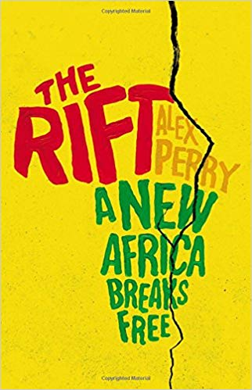
中文书名：《裂缝：重新认识非洲》
英文书名：THE RIFT: A New Africa Breaks Free
作 者：Alex Perry
出 版 社：Little, Brown
代理公司：PEW /ANA/Cindy Zhang
出版时间：2015年9月
代理地区：中国大陆、台湾
页 数：320页
审读资料：电子稿、样书
类 型：非小说
·版权已授：德国，荷兰，西班牙

内容简介：

亚历克斯·派瑞为我们描述了新的非洲。在任驻外记者期间，他无数次前往战地采访。但这本书带给我们的并不是一个苍凉的非洲。

作者以东非大裂谷为喻来阐述其观点。东非大裂谷这一地质断层永远地将非洲分成两半。作者认为非洲的复兴与世界对非洲崛起的争论之间也存在着如同东非大裂谷般的隔阂。长久以来，非洲一直被外界误解，甚至是谩骂。十多年来，派瑞走过了非洲大陆许多地方，见过非洲的企业家、军阀、教授、毒品走私者、总统、圣战分子。派瑞认为，非洲正从几个世纪以来受压迫的处境中勇敢地崛起，成为经济上和政治上的巨人。在非洲，现金已成为一种过去时，天文学家开始解释生命的起源，“拯救生命运动”已开展了二十五年，埃塞尔比亚的第一位嬉皮士也在从事食品类的电子商务贸易。但是，非洲若想取得真正的独立，它必须面对三个假先知——伊斯兰教主义者、独裁者、救助人员，他们将影响非洲的发展。《裂缝》这本书写得非常棒，而且必将引起争议。这本书所展现的变化中的非洲将彻底改变我们对非洲的看法，也将改变我们对自身的看法。

作者简介：

亚历克斯·派瑞（Alex Perry），出生于美国，毕业于牛津大学，作了二十多年的驻外记者，足迹遍及欧洲、亚洲、中东、非洲。在任驻外记者期间，为《时代杂志》、《新闻周刊》写过三十多篇封面故事，参与了三十五次战争的报道。他获奖无数，其中包括伦敦外国记者协会和纽约海外记者协会颁发的奖励。

谢谢您的阅读！
请将回馈信息发至：张滢 （Cindy Zhang）
安德鲁﹒纳伯格联合国际有限公司北京代表处
北京市海淀区中关村大街甲59号中国人民大学文化大厦1705室, 邮编：100872
电话：010-82504506
传真：010-82504200
Email: Cindy@nurnberg.com.cn
网址：www.nurnberg.com.cn
微博：http://weibo.com/nurnberg
豆瓣小站：http://site.douban.com/110577/
微信订阅号：ANABJ2002

